Муниципальное автономное общеобразовательное учреждение
«Средняя общеобразовательная школа» р.п. Пашия
Структурное подразделение «Детский сад № 8»

СООБЩЕНИЕ
ТЕМА: « Досуговые формы организации общения детского сада и семьи – результат взаимодействия»

Составила и провела воспитатель:
Филатова Евгения Владимировна 1 кв.кат.

2020 гг.

Долгосрочный проект взаимодействия с родителями детей среднего, старшего, подготовительного возраста. (из опыта своей работы)
«Моя семья»
Актуальность.
Семья и дошкольное учреждение - два важных института социализации детей. Их воспитательные функции различны, но для всестороннего развития необходимо их взаимодействие.
Как показывает практика, и подтверждают педагогические исследования, родители признают приоритет дошкольного учреждения в решении воспитательно-образовательных задач, но не считают нужным участвовать в педагогическом процессе. В свою очередь педагоги недооценивают роль семьи и не стремятся объединить с родителями усилия для развития и воспитания детей, поэтому не налаживают надлежащим образом обратную связь, не используют в полной мере влияние семьи на воспитание и развитие ребенка.
В системе дошкольного образования семейное воспитание является его началом, стержнем и венцом. Знания, и умения, заложенные домашним воспитанием, являются первыми ступеньками к вершинам высокого уровня культуры детей. И здесь важная роль отводится дошкольному учреждению, требуется поиск новых взаимоотношений семьи и ДОУ, а именно – сотрудничества, взаимодействия, доверительности. Кроме этого, именно в дошкольном возрасте отмечается более тесная связь ребенка с семьей и педагогом, чем в школьный период, что помогает наиболее эффективно воздействовать не только на ребенка, но и на членов его семьи. Так как воспитание, развитие и здоровье ребенка напрямую зависит от того, в каких условиях он живет, растёт, развивается, какие люди его окружают и как организован процесс его воспитания.
К сожалению, в настоящее время в нашей стране в силу многих причин ослабевают родственные связи, уходит в прошлое традиционное семейное воспитание. Психологи и педагоги обращают внимание на ухудшение состояния здоровья детей, увеличение социально незащищенных семей, социально-психологическую тревожность и усталость от испытываемых взрослыми проблем (в том числе в связи с происходящей стратификацией общества), одиночество (особенно в неполных семьях) и недостаток взаимопонимания, перераспределение материально-экономических функций внутри семьи (когда источником финансирования членов семьи становится жена/мать), трудности строительства семейной жизни на фоне кризисов. Были выделены и глобальные проблемы: экологические; психические; локальные и региональные войны; эпидемии, наркомания, алкоголизм; научно-технический прогресс, ведущий к быстрому устареванию знаний и др.
Этот процесс могут и должны остановить дошкольные педагоги-люди, которые тесно общаются с детьми и их родителями.
В связи с этим, вопрос поиска и осуществления нетрадиционных форм взаимодействия дошкольного учреждения с семьей на сегодняшний день является одним из актуальных.
ТЕХНОЛОГИЧЕСКАЯ КАРТА ПЕДАГОГИЧЕСКОГО ПРОЕКТА
Сформировать у детей интерес к своей семье, сохранению семейных традиций и обычаев, воспитать уважение к членам семьи.
Привлечь родителей к установлению в семье правил, норм поведения, обычаев, традиций, т.е. потребность к формированию семейных ценностей.
Формировать и развивать у детей навыки исследовательской и творческой работы совместно с воспитателями и родителями.
Создать эмоционально благополучную атмосферу дома и в детском саду, где взаимоотношения между взрослыми и детьми построены на основе доброжелательности и взаимоуважении, где ребенок будет чувствовать себя желанным и защищенным.
Побуждать детей к выполнению общественно значимых заданий, к добрым делам для семьи, родного дома, детского сада.
Упражнять детей в проявлении сострадания, заботливости, внимательности к родным и близким, друзьям и сверстникам, к тем, кто о них заботится.
Предоставлять детям возможность разнообразно и свободно проявлять свои интересы, иметь личное время для занятий любимым делом.
- Учить детей составлять рассказ о своей семье.
- Воспитывать любовь и уважение к членам своей семьи.
- Дать представление о понятиях: “род”, “родители”, “родословная”, “семья”, “родные”, “близкие”.
- Дать понятие о русских семейных традициях, семейных реликвиях, о распределении семейных обязанностей.
- Продолжать развивать познавательные способности у детей, активно включать их в творческо-поисковую деятельность.
- Расширять кругозор и обогащать словарный запас детей терминами родственных отношений, развивать связную речь.
- Укреплять детско–родительские отношения

ОБОСНОВАНИЕ АКТУАЛЬНОСТИ ПРОБЛЕМЫ
Существенные изменения, произошедшие за последние годы, и новые проблемы, связанные с воспитанием детей, обусловили переосмысление сущности духовно – нравственного воспитания, его места и роли в общественной жизни. Решение проблемы воспитания основ нравственности потребовало новых подходов к организации воспитательно-образовательного процесса. Духовно – нравственное воспитание детей является одной из важных задач образовательного учреждения. В «Концепции модернизации российского образования» сформулированы важнейшие цели воспитания: «Формирование у детей гражданской ответственности и правового самосознания, духовности и культуры, инициативности, самостоятельности, способности к успешной социализации и активной адаптации в жизни». Большое значение для решения этих задач имеет семья, именно семья является источником и опосредующим звеном передачи ребенку социально-исторического опыта. В статье 18 Закона РФ "Об образовании" говорится: "Родители являются первыми педагогами. Они обязаны заложить первые основы физического, нравственного и интеллектуального развития личности ребенка в раннем возрасте". Учитывая это, можно с полным правом считать, что семья была, есть и будет важнейшим институтом воспитания духовно – нравственных качеств ребенка. В дошкольном возрасте происходит формирование культурно-ценностных ориентации духовно-нравственной основы личности ребенка, развитие его эмоций, чувств, мышления, механизмов социальной адаптации в обществе, начинается процесс национально-культурной самоидентификации, осознания себя в окружающем мире. Данный период в жизни человека является наиболее благоприятным для эмоционально-психологического воздействия, так как образы восприятия действительности, культурного пространства очень ярки и сильны и поэтому они остаются в памяти надолго, а иногда и на всю жизнь, что очень важно в воспитании патриотизма. Анализируя работы современных исследователей (Л.В. Кокуевой, Т.Н. Антоновой, Т.Т. Зубовой, Е.П. Арнаутовой и др.), можно говорить о том, что формирование основ патриотизма охватывает более широкий круг задач: - формирование духовно-нравственного отношения и чувства сопричастности к родному дому, семье, детскому саду, городу (селу), родной природе, культурному наследию своего народа; - воспитание любви, уважения к своей нации, понимания своих национальных особенностей, чувства собственного достоинства как представителя своего народа и толерантного отношения к представителям других национальностей – сверстникам, их родителям и окружающим людям; - воспитание уважительного отношения к людям, родной земле, символике, традициям и обычаям. Все эти задачи важны и актуальны, однако приоритетной для формирования основ патриотизма, на наш взгляд, является задача воспитания у ребенка любви и привязанности к родному дому, семье, семейным традициям и обычаям. Поэтому задача образовательного учреждения – актуализировать чувство сопричастности ребенка с семьей, родом, родственниками; дать возможность осознавать правила, регулирующие взаимоотношения в семье; инициировать осознание детьми семейных ценностей, традиций, обычаев. Прикосновение к истории своей семьи вызывает у ребенка сильные эмоции, заставляет сопереживать, внимательно относиться к памяти прошлого, к своим историческим корням. Взаимодействие с родителями в данном направлении способствует формированию бережного отношения к семейным ценностям, сохранению семейных связей. Только семья может обеспечить сохранение национальных традиций и обычаев, песен, поговорок и заповедей, обеспечить передачу потомкам всего положительного, что накапливается семьей и народом. Необходимо отметить, что в настоящее время у людей наблюдается интерес к своей генеалогии, к исследованию национальных, сословных, профессиональных корней и своего рода в разных поколениях. Поэтому семейное изучение своей родословной поможет детям начать осмысление очень важных и глубоких постулатов: - корни каждого – в истории и традициях семьи, своего народа, прошлом края и страны; - семья – ячейка общества, хранительница национальных ценностей. Это способствует формированию основ патриотизма уже в дошкольном возрасте, ребенком познаются поведенческие модели, происходит осознание целей жизни и закладывается основа успешности цели воспитания – развитие ребенка как личности, в которой концентрируются идеалы народа и государства. Семейные ценности - это принципы, на которых основывается наша жизнь; они являются стандартами, по которым мы судим, что правильно, а что неправильно. Некоторые ценности, такие как доброта, вежливость и честность широко признаются как наиболее важные, в то время как другие, такие как пунктуальность и постоянство, менее важны для некоторых людей. Каждый человек придерживается своей личной шкалы ценностей, характерной только для него. К сожалению, результаты диагностики показывают, что у детей отсутствуют четкие представления о понятиях «семья», «члены семьи». Наблюдаются неточные знания истории своего рода и семьи. В семьях не сформированы представления о положительных и отрицательных поступках, как одних из ценностей семьи, так как есть семьи, членов которых ничто не радует в поведении ребенка, между родителями нет согласованности – одни и те же поступки вызывают свои, не совпадающие по значению, реакции. Родители не всегда выслушивают мнение детей, отсутствует доверие и уважение между членами семьи. Недооцениваются семейные ценности, интерес к изучению и сохранению семейных обычаев и традиций неустойчив или отсутствует. У дошкольников в основном нечеткие, неясные, несформированные представления о семье как ценности, об уровнях ценностей семьи. Многие дети не могут охарактеризовать значимость семьи для человека. Конечно, не каждый родитель в полной мере осознаёт актуальность обсуждаемой проблемы и вряд ли знаком с методами и средствами её решения. Необходимость создания и реализации проекта «Семья» была обусловлена выше перечисленными факторами. Проблема исследования определяется противоречием между необходимостью приобщения детей к семейным традициям и обычаям, повышению интереса к ценностям семьи и отсутствием в ДОУ педагогических условий, способствующих духовно – нравственному воспитанию в полной мере.
ПРАКТИЧЕСКАЯ ЗНАЧИМОСТЬ. Повышение качества образовательного процесса по духовно–нравственного воспитанию через организацию совместной исследовательской деятельности родителей, детей, педагогов. Создание методической копилки по нравственному воспитанию. Активизация и обогащение воспитательных умений родителей по приобщению дошкольников к семейным традициям и ценностям, поддержание их уверенности в собственных педагогических возможностях. Создание в группе детского сада условий для обобщения материала по формированию у старших дошкольников семейных ценностей. Укрепление связи семьи и ДОУ. Формирование у детей интереса к своей семье, сохранению семейных традиций и обычаев, воспитание уважения к членам семьи.
ТЕОРЕТИЧЕСКАЯ ЗНАЧИМОСТЬ.
Заключается в разработке содержания, методов и форм, которое предусматривает поэтапную организацию приобщения детей к семейным традициям, повышению интереса к ценностям семьи и участия родителей в совместных мероприятиях.
ЦЕЛЬ Формирование духовно- нравственных качеств личности через приобщение детей к семейным традициям и ценностям.
ЗАДАЧИ
- Сформировать у детей интерес к своей семье, сохранению семейных традиций и обычаев, воспитать уважение к членам семьи.
- Привлечь родителей к установлению в семье правил, норм поведения, обычаев, традиций, т.е. потребность к формированию семейных ценностей. Формировать и развивать у детей навыки исследовательской и творческой работы совместно с воспитателями и родителями.
- Создать эмоционально благополучную атмосферу дома и в детском саду, где взаимоотношения между людьми (взрослыми и детьми) построены на основе доброжелательности и взаимоуважении, где ребенок будет чувствовать себя желанным и защищенным.
- Побуждать детей к выполнению общественно значимых заданий, к добрым делам для семьи, родного дома, детского сада.
- Упражнять детей в проявлении сострадания, заботливости, внимательности к родным и близким, друзьям и сверстникам, к тем, кто о них заботится. Предоставлять детям возможность разнообразно и свободно проявлять свои интересы, иметь личное время для занятий любимым делом.
ГИПОТЕЗЫ ИССЛЕДОВАНИЯ: мы предполагаем, что процесс воспитания нравственности будет более эффективным в том случае, если: Формировать представления о родном доме, семейных традициях и чувства сопричастности к ним не только в семье, но и в ДОУ. Воспитание нравственности будет строиться на материале, близком, понятном и эмоционально значимом для ребенка с учетом взаимодействия педагогов, родителей. Разработать систему сотрудничества педагогов и семьи. Деятельность детей по формированию семейных ценностей осуществляется систематически и планомерно.
НОВИЗНА Заключается в выработке новых стратегических подходов по приобщению детей к семейным традициям, ценностям и взаимодействию с семьёй по духовно- нравственному воспитанию ребёнка в условиях ДОУ. Совместная исследовательская деятельность дошкольников, родителей и педагогов по изучению истории семьи и рода способствует формированию патриотизма, толерантности, культурно – ценностных ориентаций, духовно – нравственному развитию.
ПСИХОЛОГО-ПЕДАГОГИЧЕСКИЕ ОСНОВЫ
Проблема отношения личности к традициям рассматривалась в работах Л. В. Загик, В. М. Ивановой, Н. Ф. Виноградовой, Т. М. Марковой, О. Л. Зверевой и других, в которых даны различные трактовки освоения дошкольниками традиций как части общенародной, национальной культуры. Семейные традиции рассматривались в русле психолого-педагогических исследований, применительно к конкретной тематике научных работ:
- организация взаимодействия детей со старшими в семье (Т. А. Маркова, С. П. Тищенко), воспитание ценностного отношения к старости (Ю. О. Га-лущинская);
- ознакомление дошкольников с традиционными праздниками, приобщение детей к домашнему хозяйству, воспитание интереса к русской традиционной культуре (Е. С. Бабунова, Н. Ф. Виноградова, Л. В. Загик, И. С. Хомякова, Н. А. Стародубова и др.);
- признание особой роли родительского авторитета, этики внутрисемейного общения, образа жизни, стиля внутрисемейных отношений (В. М. Иванова, Л. А. Таланова, О. Л. Зверева, Т. А. Репина);
- значимость организации совместной работы с родителями по воспитанию у детей нравственно-волевых, гуманных, гражданских качеств (В. В. Дуброва, Н. Ф. Виноградова, И. С. Хомякова);
- применение в семейном воспитании произведений народного творчества, искусства (Л. Д. Вавилова, Д. О. Дзинтаре).

ЭТАПЫ РЕАЛИЗАЦИИ
ВВЕДЕНИЕ
Семья и детский сад – вот два источника, которые формируют наше будущее поколение. Зачастую и педагогам, и родителям наших воспитанников не хватает взаимопонимания, такта, терпения, даже времени, чтобы услышать и понять друг друга и это всё отражается на воспитании наших современных детей. Современные семьи, разные по составу, культурным традициям и взглядам на воспитание, по-разному понимают место ребенка в жизни общества. Многие считают, что детский сад – место, где только присматривают за детьми, пока родители на работе. Тем не менее, все они едины в желании самого наилучшего для своего малыша, но, к сожалению, далеко не все готовы откликнуться на различные инициативы детского сада. И перед педагогами встаёт вопрос: Как заинтересовать родителей в совместной работе? Как сделать их участниками воспитательного процесса?
Положительный результат, может быть, достигнут только при рассмотрении семьи и детского сада в рамках единого образовательного пространства, подразумевающего взаимодействие, сотрудничество между педагогами ДОУ и родителями на всем протяжении дошкольного детства ребенка, т.к. все эти взрослые непосредственно причастны к созданию благоприятного климата для ребенка. Интересы ребенка могут пострадать, если отношения между работниками сада и родителями не сложились.
Что же делать?
При взаимодействии работы двух структур надо учитывать дифференцированный подход к каждой семье, учитывать социальный статус и микроклимат семьи, а также родительские запросы и степень заинтересованности родителей в воспитании своих детей. Родители, не владея в достаточной мере знанием возрастных и индивидуальных особенностей развития ребенка, порой осуществляют воспитание ребенка вслепую, интуитивно.
Успех в этом нелегком процессе воспитания полноценного человека зависит от уровня профессиональной компетентности педагогов и педагогической культуры родителей. Наша задача – профессионально помочь семье в воспитании детей, при этом, не подменяя ее, а дополняя и обеспечивая более полную реализацию ее воспитательных функций.
Планирование работы с родителями на первоначальном этапе знакомства
На первом этапе родители знакомятся с детским садом, с образовательными программами, с педагогическим коллективом, раскрываются возможности совместной работы, устанавливаются доброжелательные отношения между воспитателями и родителями с установкой на будущее сотрудничество.
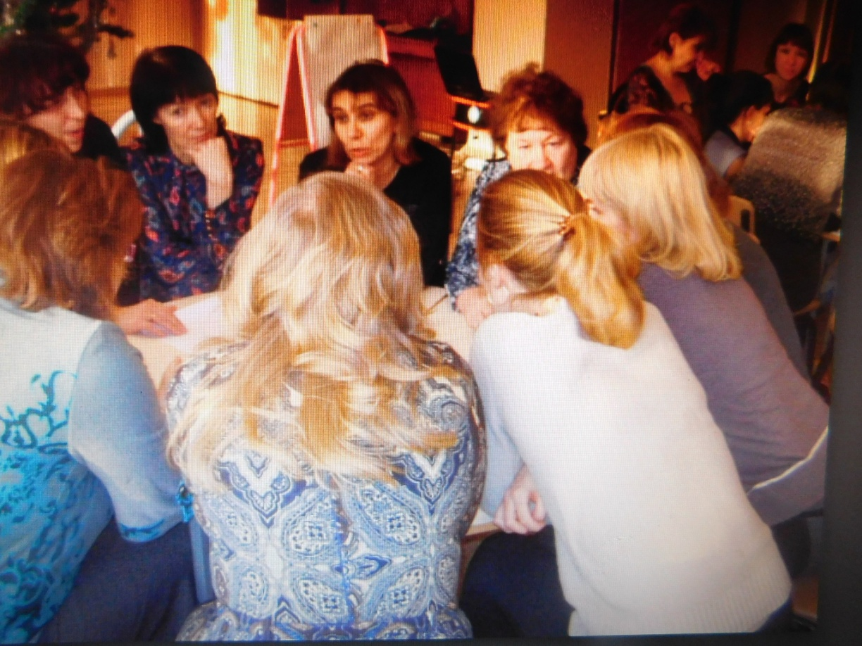
Для того чтобы спланировать работу с родителями, надо хорошо знать родителей своих воспитанников. Поэтому начинать необходимо с анализа социального состава родителей, их настроя и ожиданий от пребывания ребенка в детском саду. По данному направлению можно проводить: анкетирование, тестирование, личные беседы с родителями, опросы, совместные игры с будущими воспитанниками и их родителями именно в группе в которую они поведут ребенка, собрания «День знакомства» с родителями, совместные постройки, выставки и т.д. Это поможет правильно выстроить работу с родителями, сделать ее эффективной, подобрать интересные формы взаимодействия с семьей, начинать адаптацию родителей в месте детьми с ясельного возраста. Данные сведения используются при планировании организационно-педагогической работы с родителями для привлечения их к оказанию помощи учреждению, для определения перспектив развития детского сада.
Познакомили родителей с подробным режимом жизнедеятельности детей в детском саду, с обязанностями воспитателя, с инструкциями по охране жизни и здоровья детей, по технике безопасности при проведении НОД. Со всеми формами образования мы знакомим в обязательном порядке, исходя из моего опыта, существует главная проблема культура поведения родителей со своими детьми и общения с детьми из другой семьи, друг с другом, с воспитателем, более старшим поколением. Переходим на другой этап. Более активный со стороны педагога.
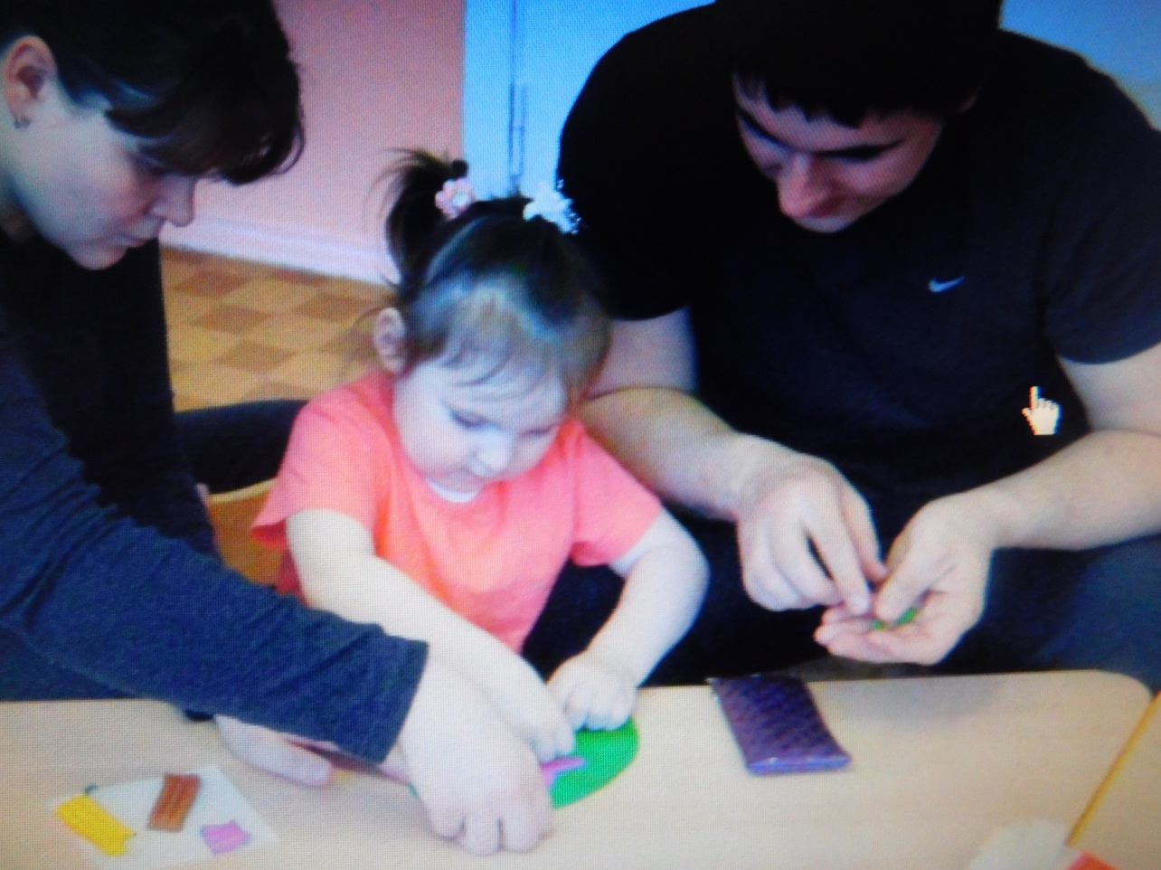
Повышение педагогической культуры родителей.
На втором этапе родителям предлагаются и выбираются более активные методы взаимодействия, формы сотрудничества, которые призваны повышать психолого-педагогическую компетентность родителей, а значит, способствовать изменению взглядов родителей на воспитание ребенка в условиях семьи, развивать рефлексию. Кроме того, данные формы взаимодействия позволяют знакомить родителей с особенностями возрастного и психологического развития детей. С этой целью мы проводим:
познавательные формы: круглые столы, тематические и индивидуальные консультации, презентация дошкольного учреждения, открытые занятия с детьми, педагогические беседы, попечительский совет, походы, совместные прогулки с родителями в библиотеку, совместная экскурсия по поселку, интеллектуальные игры.
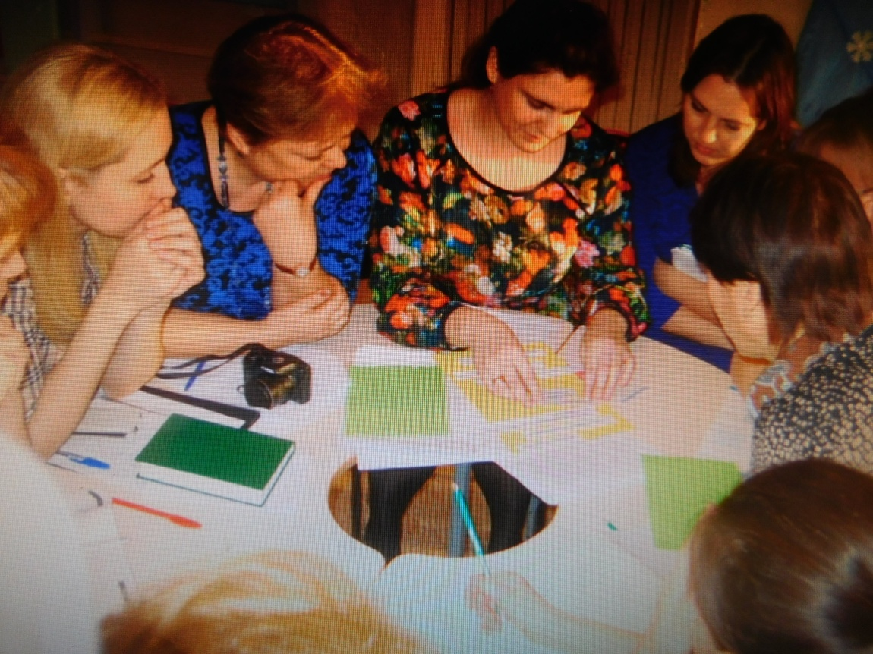
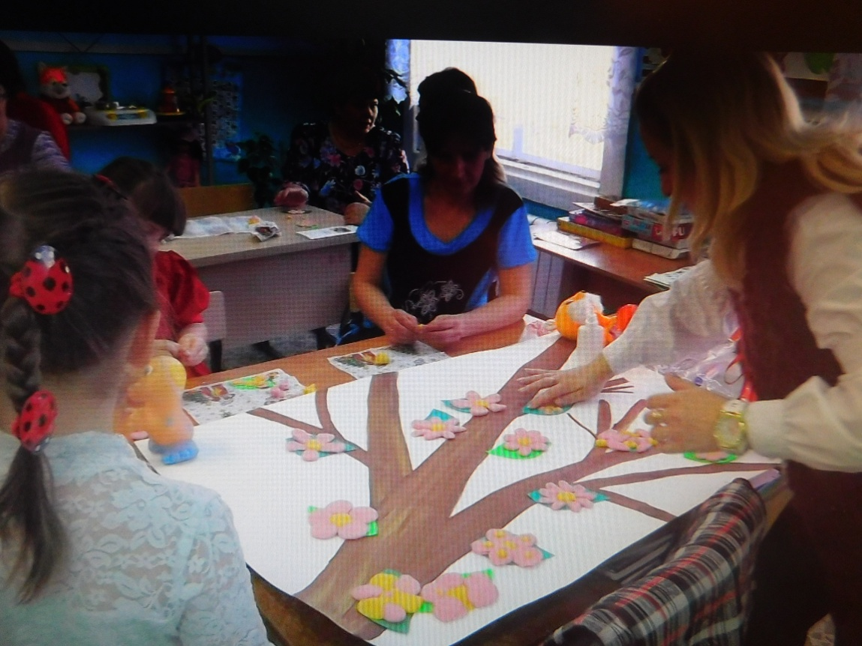
наглядно-информационные формы: родительские и логопедические уголки, включающие: нормативные документы, объявления и рекламы, информационные листы, памятки для родителей; папки-передвижки; выставки детских работ; фотоотчёты.
Например: Вовлечение не только родителей но и более старший возраст детей в деятельность ДОУ, совместная работа по обмену опытом. На этом этапе можно говорить о функционировании родительско-педагогического сообщества, направляющего свою деятельность на развитие ребенка. В нашей группе помимо традиционных форм работы ДОУ и семьи, начали активно использовать нетрадиционные формы и методы работы, которые пользуются особой популярностью, как у педагогов, так и у родителей. Они направлены на установление неформальных контактов с родителями, привлечение их внимания к детскому саду. Родители лучше узнают своего ребенка, поскольку видят его в другой, новой для себя обстановке, сближаются с педагогами.
- Проект «Кормушки для птиц»: Папа изготавливает на занятии кормушку для птиц, показывает последовательность ее изготовления, а мама показывает заранее изготовленные кормушки из более легкого материала, чтобы дети сами смогли изготовить дома и принести в детский сад. Была организованна выставка кормушек для птиц, которыми мы пользовались всю зиму.
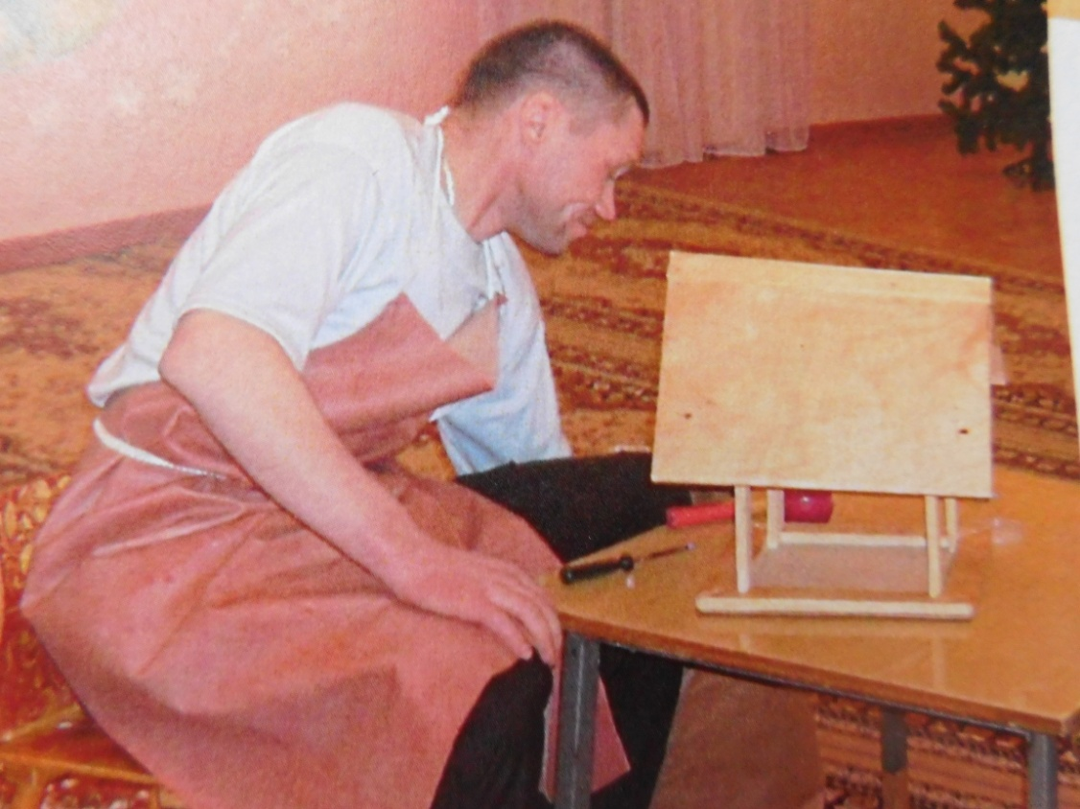
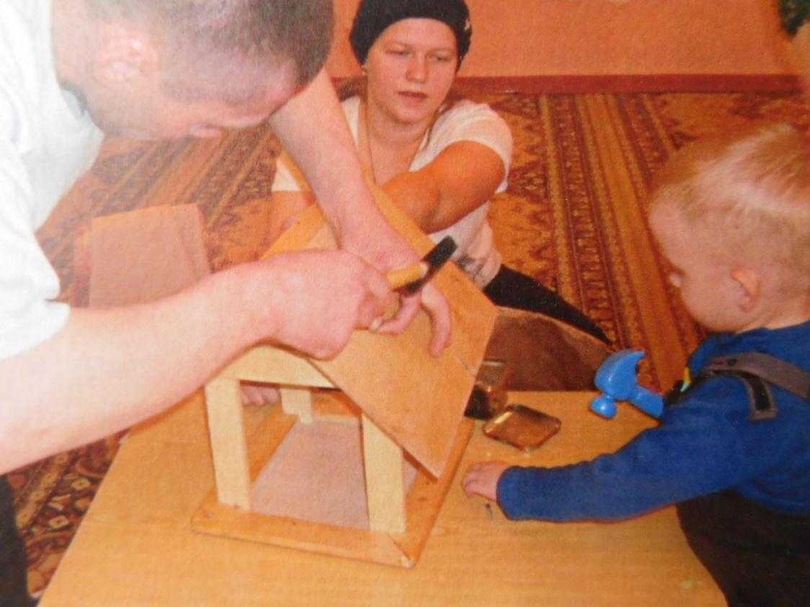
- Проект «Школьники и дошкольники»: Пригласили по желанию детей из школы вместе с классным руководителем. Школьники организовали для нас совместные игры на прогулке, построили из снега «Домик дружбы» (это название придумали сами дети из моей группы), состезание в шашки, интеллектуальные занятия по ОБЖ с использованием комических сценок и мультфильмов.
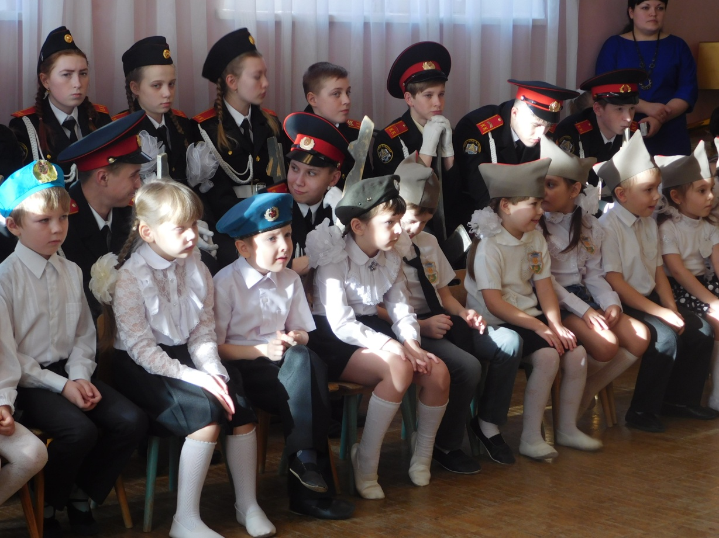

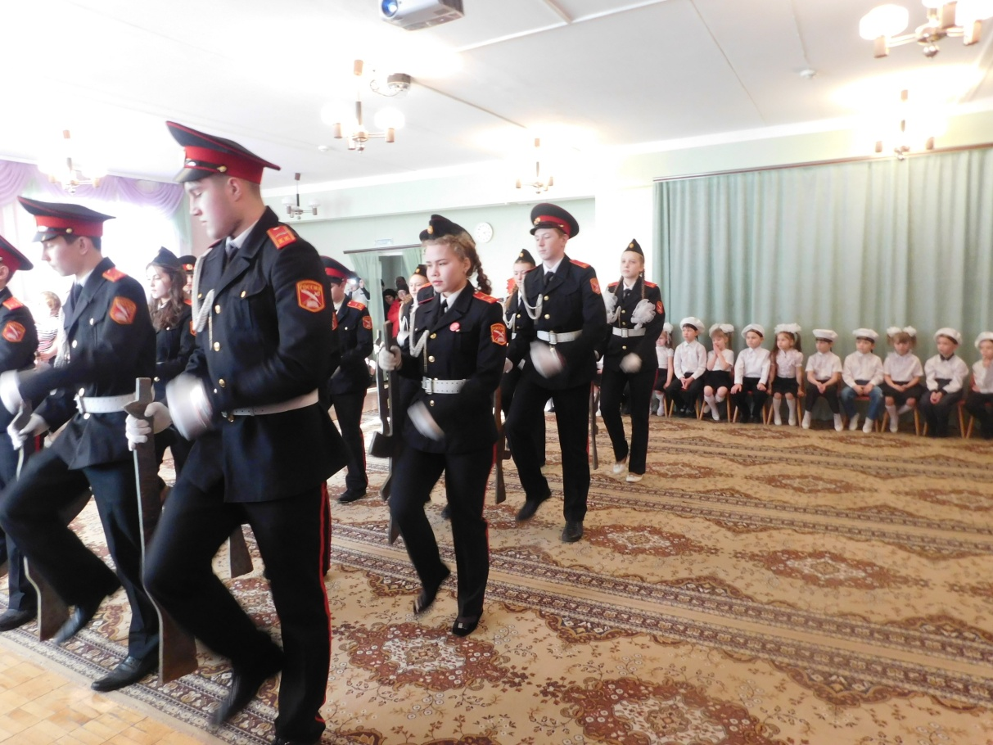

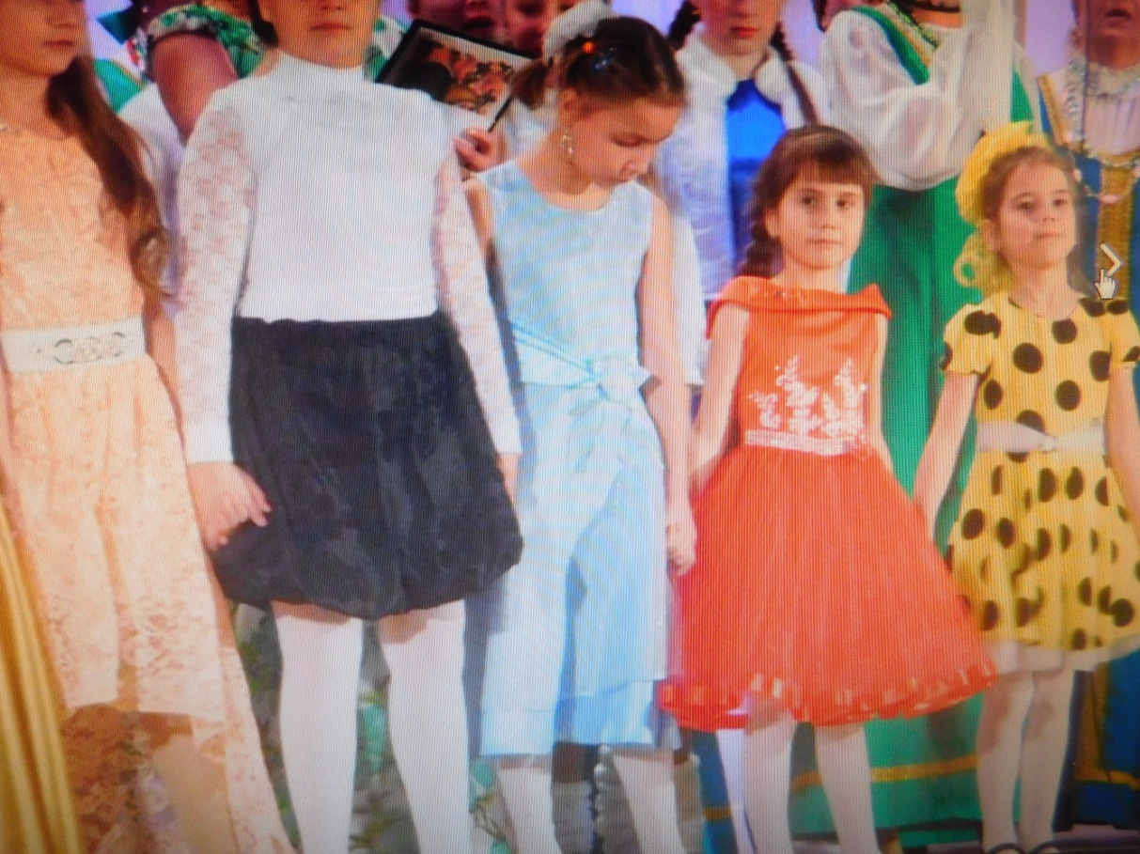

- Проект «Мамочка»: Мамочка пришла рассказать про полезные продукты питания, содержание в них витаминов, почему продукт портится, затем совместно с детьми приготовила морковный салат (мама по профессии повар).
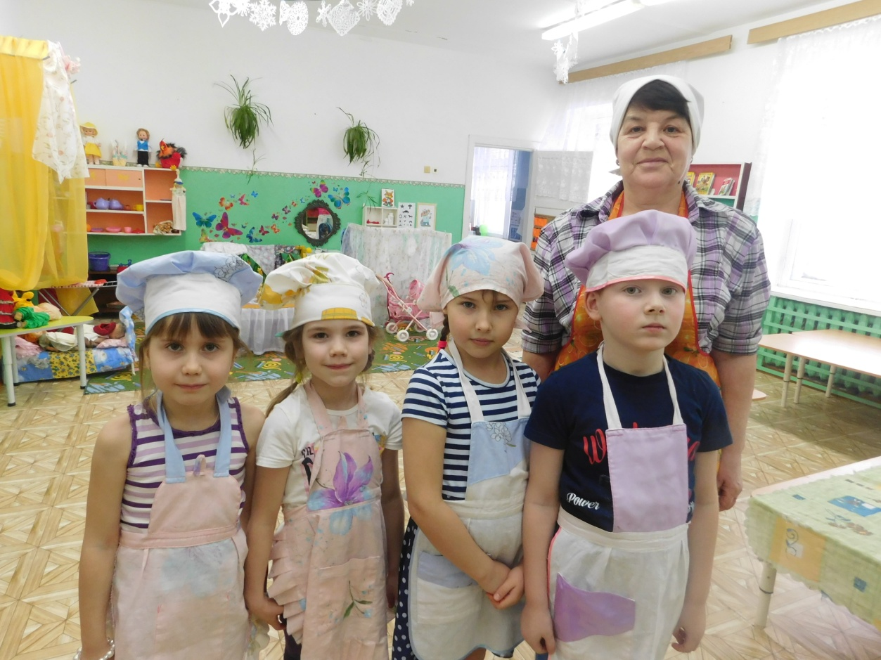
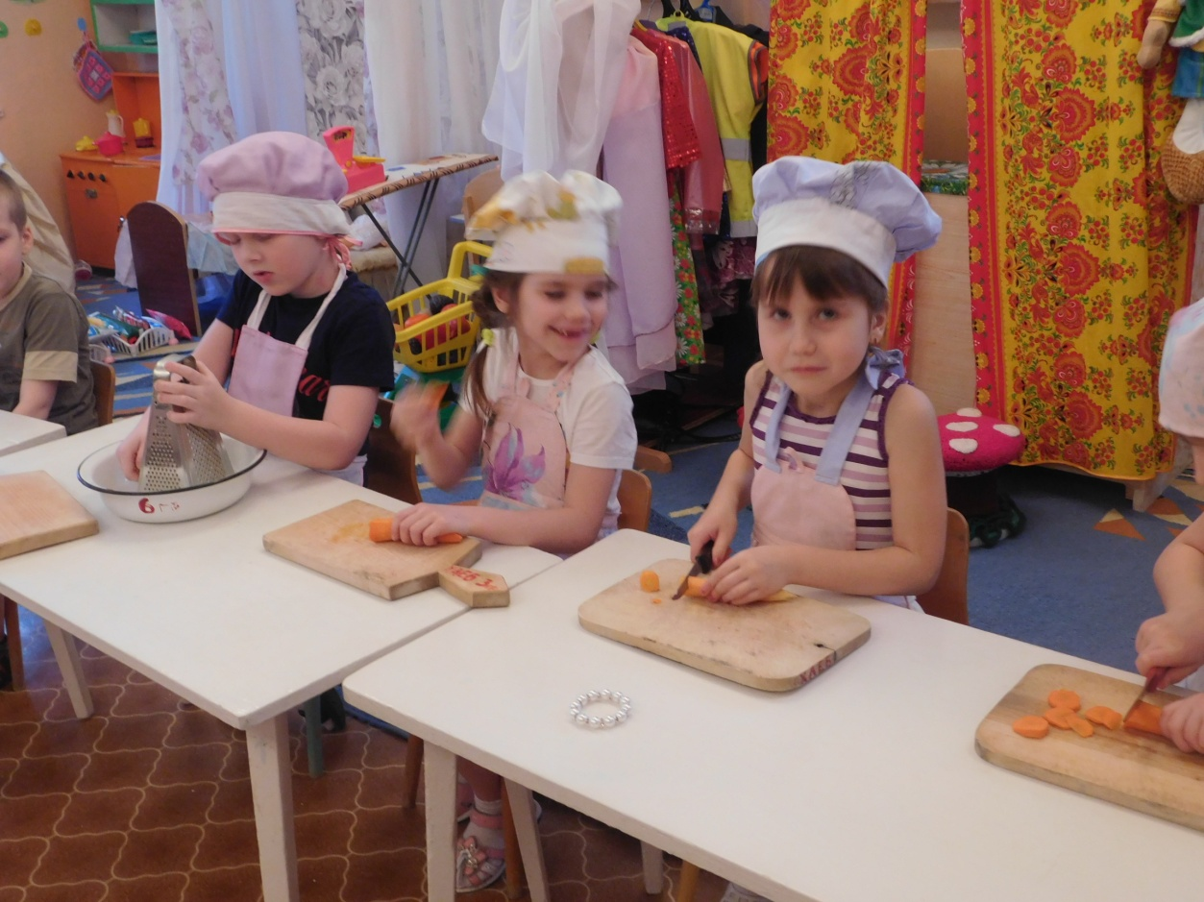

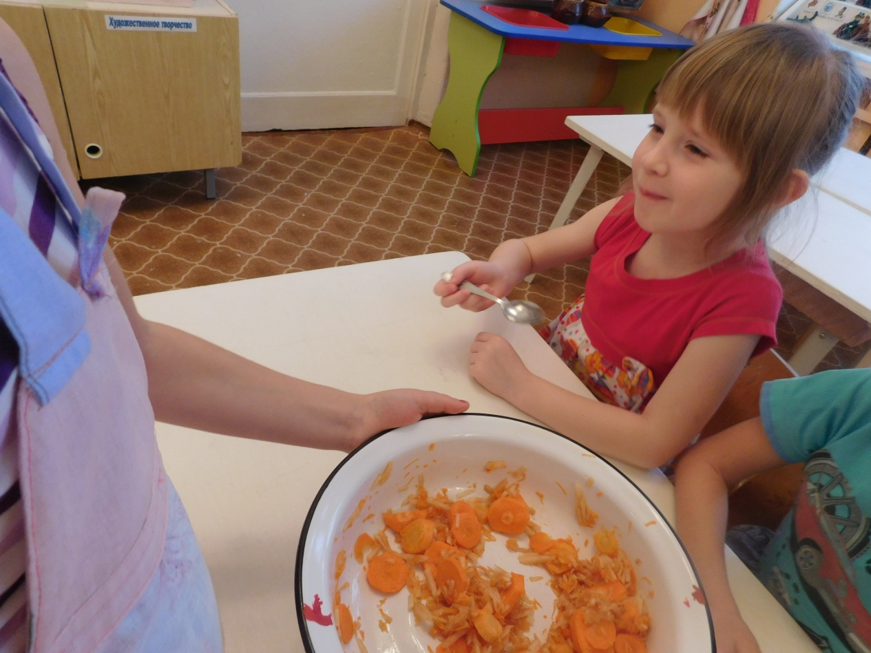
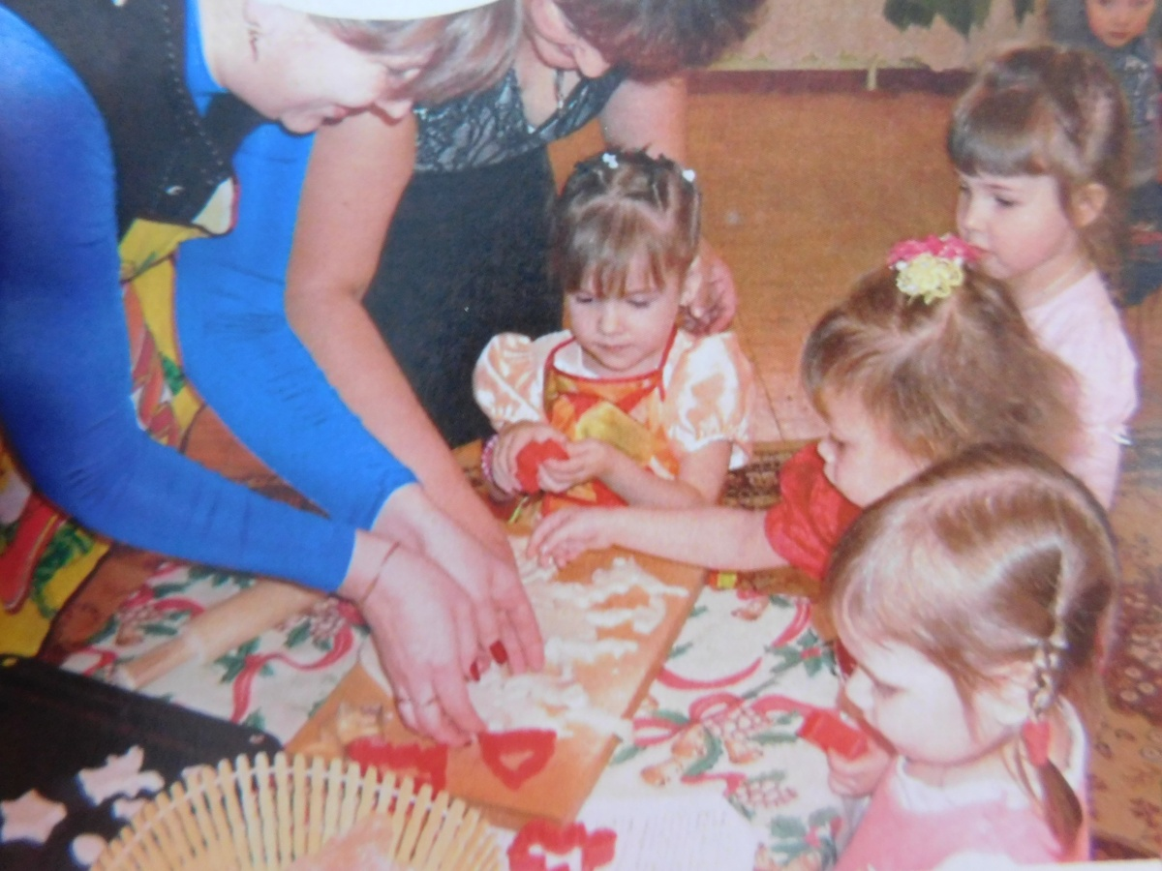

- Проект «Бабушкины сказки»: Узнали, что у нас есть бабушка с дедушкой, которые сочиняют стихи и сказки. Пригласили бабушку и дедушку прочитать сказки, стихи своего сочинения. Дети были в восторге, так как бабушка и дедушка оказались просто артисты.
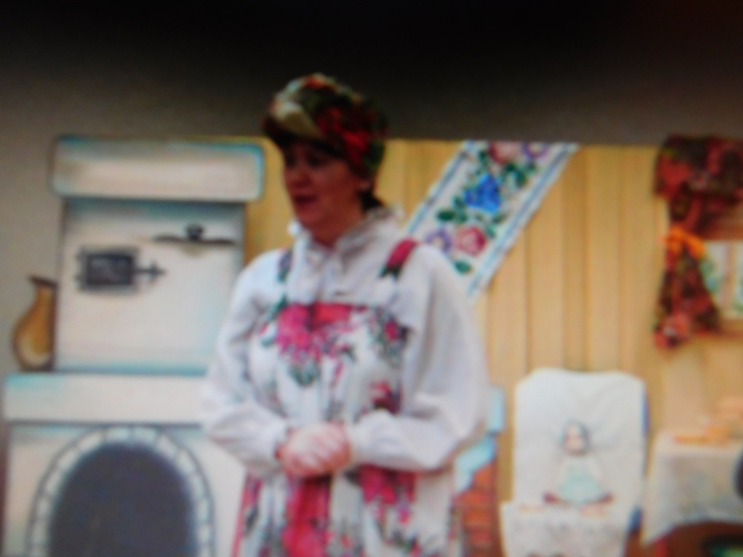
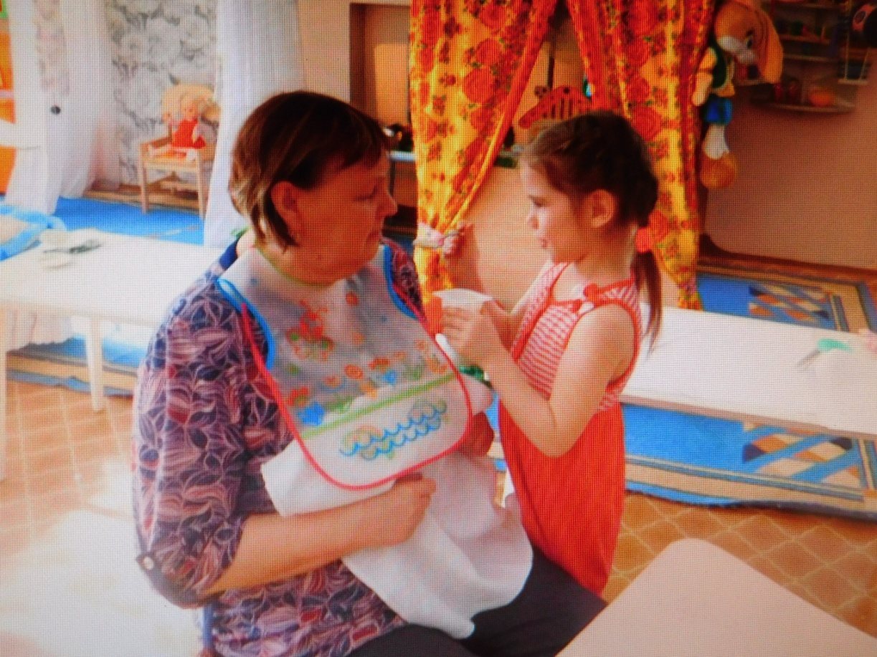

Эти проекты сблизили родителей и детей между собой. Родители и дети стали приветствовать друг друга, зная и называя родителей по имени отчеству, что случается очень редко, просят другого родителя о мелкой помощи, и не стоят и не плачут, заглядывая чужому родителю в глаза, беседуют родители друг с другом, советуются. Дети стали больше рассказывать своим родителям, о пройденном дне с восторгом, проделывать какие то задания дома и приносить показывая друг другу (а мы с мамой, а мы с папой сделали…)- эти слова больше всего хочется слышать от ребенка с утра. Так как я еще молодой педагог, повесила для родителей яркий ящик, который назвала «Помогайка».И теперь родители все пожелания, подсказки, похвалу складывают в любое время, что очень удобно стало решать проблемы в которых я ошибаюсь, что желают еще родители увидеть сделать.
Такая проблема коснулась не только нашей группы, но и всего детского сада.
Одной из новых форм работы по вовлечению родителей в образовательный процесс стало проведение музыкально-развлекательных Фестивалей в нашем ДОУ. Это мероприятие мы проводим начиная с ясельного возраста, но надеемся это станет доброй традицией, как того и пожелали родители и воспитатели.
Такая форма работы позволила детскому саду наиболее полно раскрыть содержание деятельности педагогов. Наглядно показать необычные формы, методы и приёмы работы с детьми, помочь понять родителям необходимость сотрудничества детского сада и семьи. Творчески подошли к организации фестиваля и режимным моментам, используя нетрадиционные способы продуктивной детской деятельности: элементы театрализации, пение, танцы.
Надо сказать, что родители подошли к своим обязанностям с должной ответственностью и очень творчески блестяще справились со своими обязанностями. В течения месяца родители и воспитатели готовили костюмы, вечерами бежали с работы и репетировали с музыкальными руководителями танцы, песни, сказки. Это было шикарное шоу, что даже мест не хватило в роли зрителя. Дети заманивали родителей, что еще хотят этого праздника. .
Выбранная форма работы позволила родителям оценить трудности педагогической деятельности. Родители стали непосредственными участниками воспитательно-образовательного процесса своих детей, ощущая себя более компетентными в воспитании детей. Укрепились партнёрские отношения между ДОУ и родителями. Сформировалось понимание значимости данной профессии и уважение к труду воспитателя. А это значит, что подход к школе со стороны родителей будет более ответственным.
И если подобное мероприятие с родителями и её анализ будут проводиться в дальнейшем (всеобщее желание), мы предполагаем, что постепенно это даст определенные результаты: родители из «зрителей» и «наблюдателей» станут активными участниками педагогических мероприятий и помощниками воспитателя и администрации ДОУ, так как тем самым создастся атмосфера взаимоуважения. И конечно это поможет создать благоприятные условия для повышения педагогической и психологической грамотности родителей в воспитании и обучении детей, привлечения родителей к планированию и организации деятельности ДОУ.
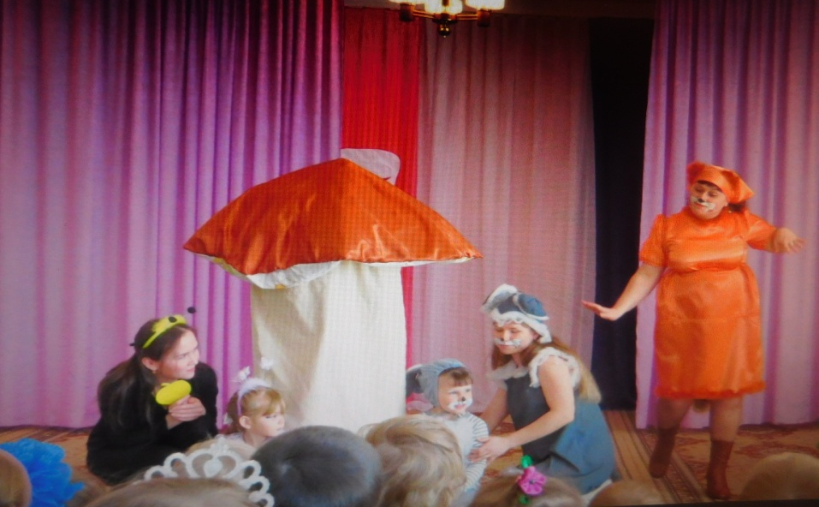
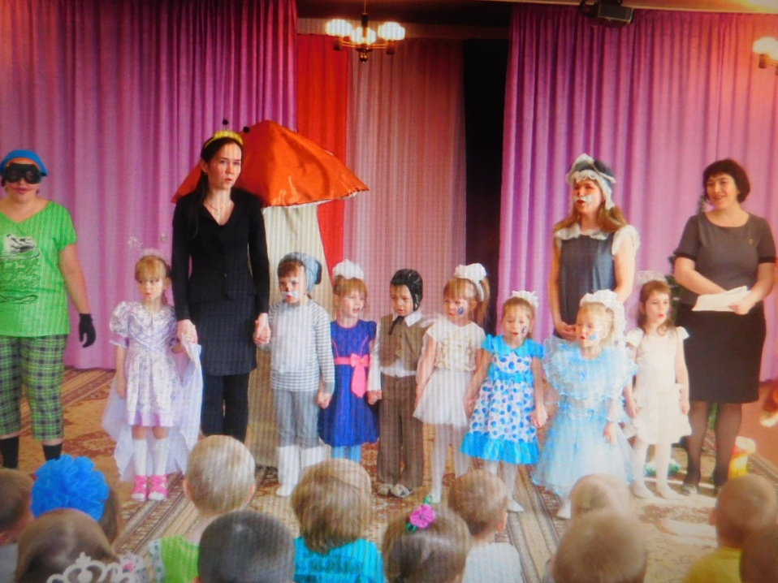

Ещё одна форма вовлечения родителей в образовательный процесс – совместные занятия по физической культуре, которые очень много дают родителям: они получают возможность не только видеть своего ребёнка в ситуации, отличной от семейной, но и самим стать активным участником этой деятельности. Сравнивать его поведение и умения с поведением и умениями других детей, перенимать у педагога приёмы обучения и воспитательного воздействия. Целью таких занятий является формирование двигательных навыков и умения у детей и педагогическое просвещение родителей. Такая совместная деятельность даёт возможность родителям заниматься физкультурой вместе с детьми; создать атмосферу радости от совместной двигательной деятельности, снизить дефицит общения. Такие мероприятия у нас проходят один раз в квартал с детьми каждой возрастной группы.

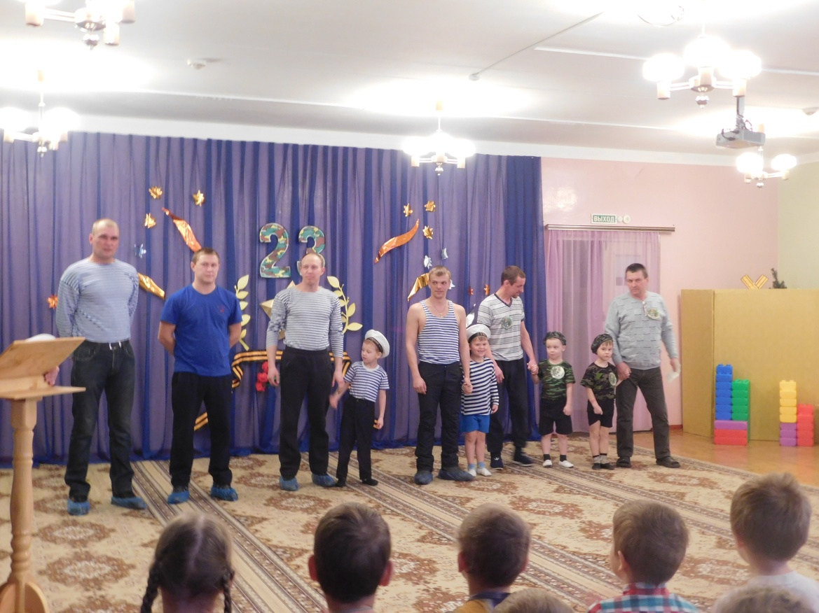
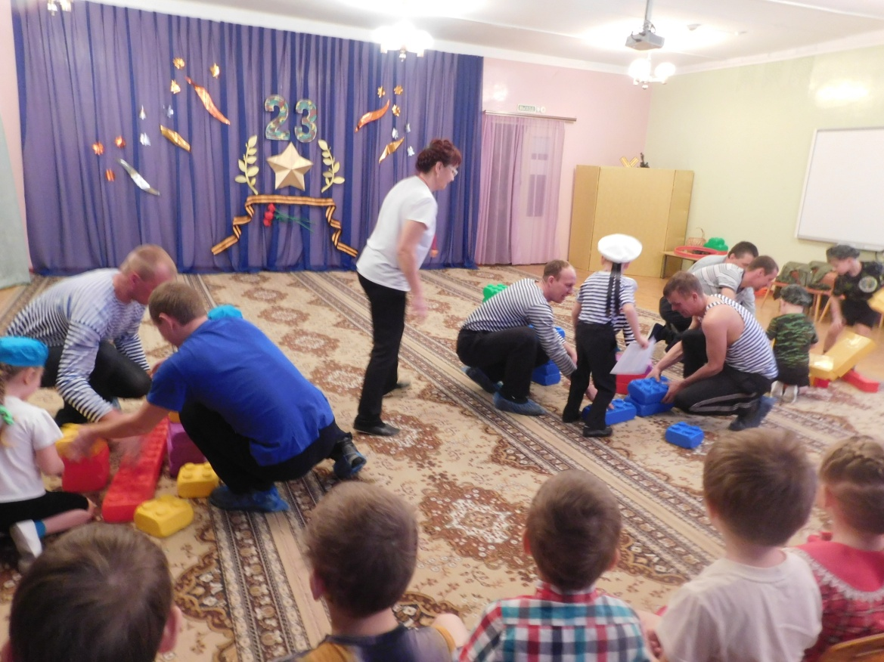
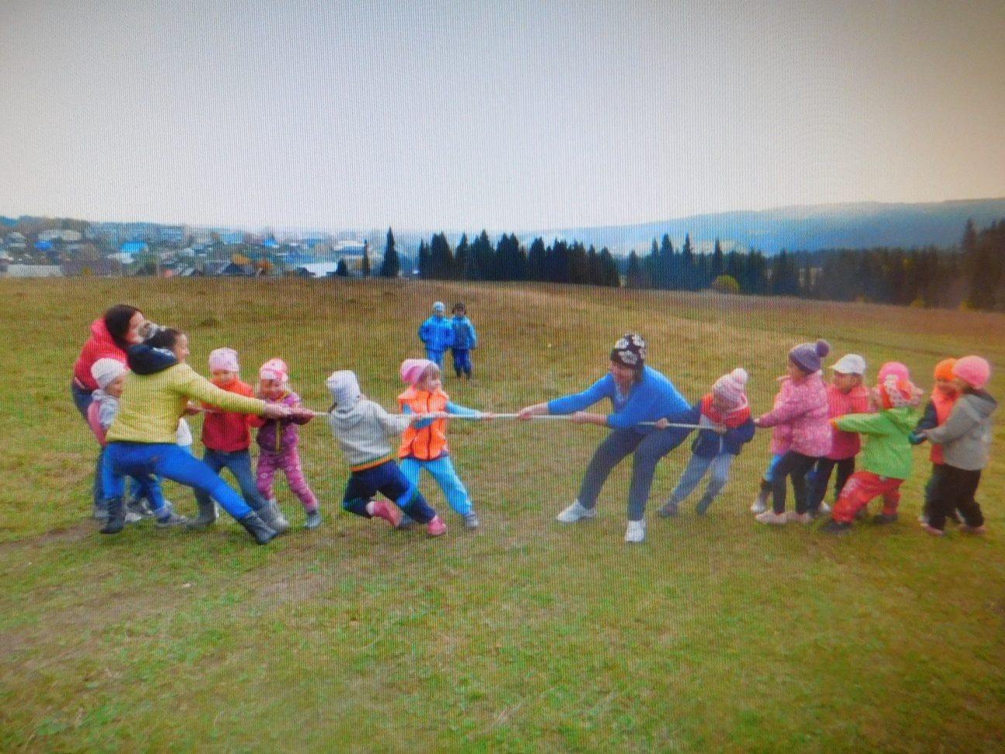

Вовлечение родителей в проектную деятельность, которая является одной из привлекательных и результативных форм совместной деятельности дошкольников и взрослых.
В современном информационном обществе в соответствии с п. 3.2.5. ФГОС ДО: взаимодействие с родителями по вопросам образования ребенка, непосредственное вовлечение их в образовательную деятельность, в том числе посредством создания образовательных проектов совместно с семьей на основе выявления потребностей и поддержки образовательных инициатив семьи метод проектов является особенно актуальным.
Основная цель проектного метода:
– развитие свободной творческой личности ребёнка, которое определяется задачами развития и задачами исследовательской деятельности детей
– формирование социальной компетентности детей дошкольного возраста посредством совместной проектной деятельности дошкольного учреждения и семьи.
Благодаря своей деятельностной природе проектная деятельность позволяет преобразовывать знания, умения, навыки ребенка (предпосылки компетентности) в качественные характеристики социально компетентного человека (результат деятельности).
Как правило, любой проект, как маленький, на уровне ДОУ, так и масштабный, включает в себя блок работы с семьей.
Родители, участвуя в реализации проекта, являются не только источниками информации, реальной помощи и поддержки ребенку и педагогу в процессе работы над проектом, но и становятся непосредственными участниками образовательного процесса, обогащают свой педагогический опыт, испытывают чувство сопричастности и удовлетворения от своих успехов и достижений ребенка. Проектная деятельность развивает у всех членов сообщества (воспитанников, родителей, воспитателей) самостоятельность, инициативность, умение планировать свою деятельность и общаться друг с другом, а главное, способствует укреплению отношений между ребенком, родителями и детским садом.

При взаимодействии ДОУ и родителей в проектной деятельности следует соблюдать следующие правила:
Правило первое – информированность. Родители должны знать о содержательных аспектах семейных проектов
Правило второе – добровольность и возможность выбора.
Правило третье – чувство успешности. Родители, как и дети, должны испытывать чувство успешности от участия в общей деятельности.
Самыми востребованными являются досуговые формы организации общения детского сада и семьи. Они призваны устанавливать теплые отношения между педагогами и родителями, а также более доверительные отношения между родителями и детьми.
Это объясняется тем, что любое совместное мероприятие позволяет родителям увидеть изнутри проблемы своего ребёнка, сравнить его с другими детьми, увидеть трудности во взаимоотношениях, посмотреть, как делают это другие, т.е. приобрести опыт взаимодействия не только со своим ребёнком, но и с родительской общественностью в целом. Праздники необходимо проводить не для родителей, а с привлечением родителей, чтобы они знали, сколько хлопот и труда надо вложить при подготовке любого торжества.
Подобные мероприятия сплачивают семьи, дают возможность взглянуть друг на друга в новой обстановке, укрепляют сотрудничество между семьей и детским садом. У нас уже доброй традицией стало проведение мероприятий с активным участием родителей: «Папа, мама, я – спортивная семья», «День матери», «День Здоровья», театрализованная деятельность, КВНы различной тематики: «Знаю ли я своего ребёнка», «Как избежать неприятностей» и др.
Взаимодействие родителей и детского сада редко возникают сразу. Это длительный процесс, долгий кропотливый труд, требующий терпеливого неуклонного следования выбранной цели, и постоянный поиск новых путей сотрудничества с родителями.
И пусть мы пока не имеем 100% привлеченных родителей, но то, что союзников стало гораздо больше, это факт. Можно смело сказать, что в детском саду сформировался не только дружный коллектив педагогов, детей, но и дружный коллектив родителей. Благодаря вам, уважаемые родители, мы чувствуем себя уверенно в своей работе. Спасибо за помощь, доверие, взаимопонимание!!!

АНАЛИЗ:
ЦЕЛЬ: Формирование духовно- нравственных качеств личности через приобщение детей к семейным традициям и ценностям.

Формировался у детей интерес к своей семье, сохранению семейных традиций и обычаев, воспитывала через игру и ситуации уважение к членам семьи.
Привлекла родителей к установлению в семье правил, норм поведения, обычаев, традиций, т.е. потребность к формированию семейных ценностей.
Формировала и развивала у детей навыки исследовательской и творческой работы совместно с воспитателями и родителями.
Создавала эмоционально благополучную атмосферу дома и в детском саду, где взаимоотношения между взрослыми и детьми построены на основе доброжелательности и взаимоуважении, где ребенок будет чувствовать себя желанным и защищенным.
Побуждала детей к выполнению общественно значимых заданий, к добрым делам для семьи, родного дома, детского сада, поддерживала поощряла труд детей.
Упражняла детей в проявлении сострадания, заботливости, внимательности к родным и близким, друзьям и сверстникам, к тем, кто о них заботится.
Предоставляла детям возможность разнообразно и свободно проявлять свои интересы, иметь личное время для занятий любимым делом.
- Организованы выставки творческих работ детей и семейной гостиной в группе детского сада.
- Повысилось качество образовательного процесса, процесс обучения стал более увлекательным, эмоционально-насыщенным.
- Создана методическая копилка по данной проблеме.
- Повысился уровень родительской активности в организации совместной деятельности по воспитанию детей.
- Возросла уверенность родителей в их педагогических возможностях.
- Дети расширили свой кругозор. У них развился интерес к истории семьи, семейным традициям, родословной.
- Работа способствовала также воспитанию чувства гордости за семью, любви и уважения к родителям.
- Дети стали более дружными и получили навыки бесконфликтного общения.

